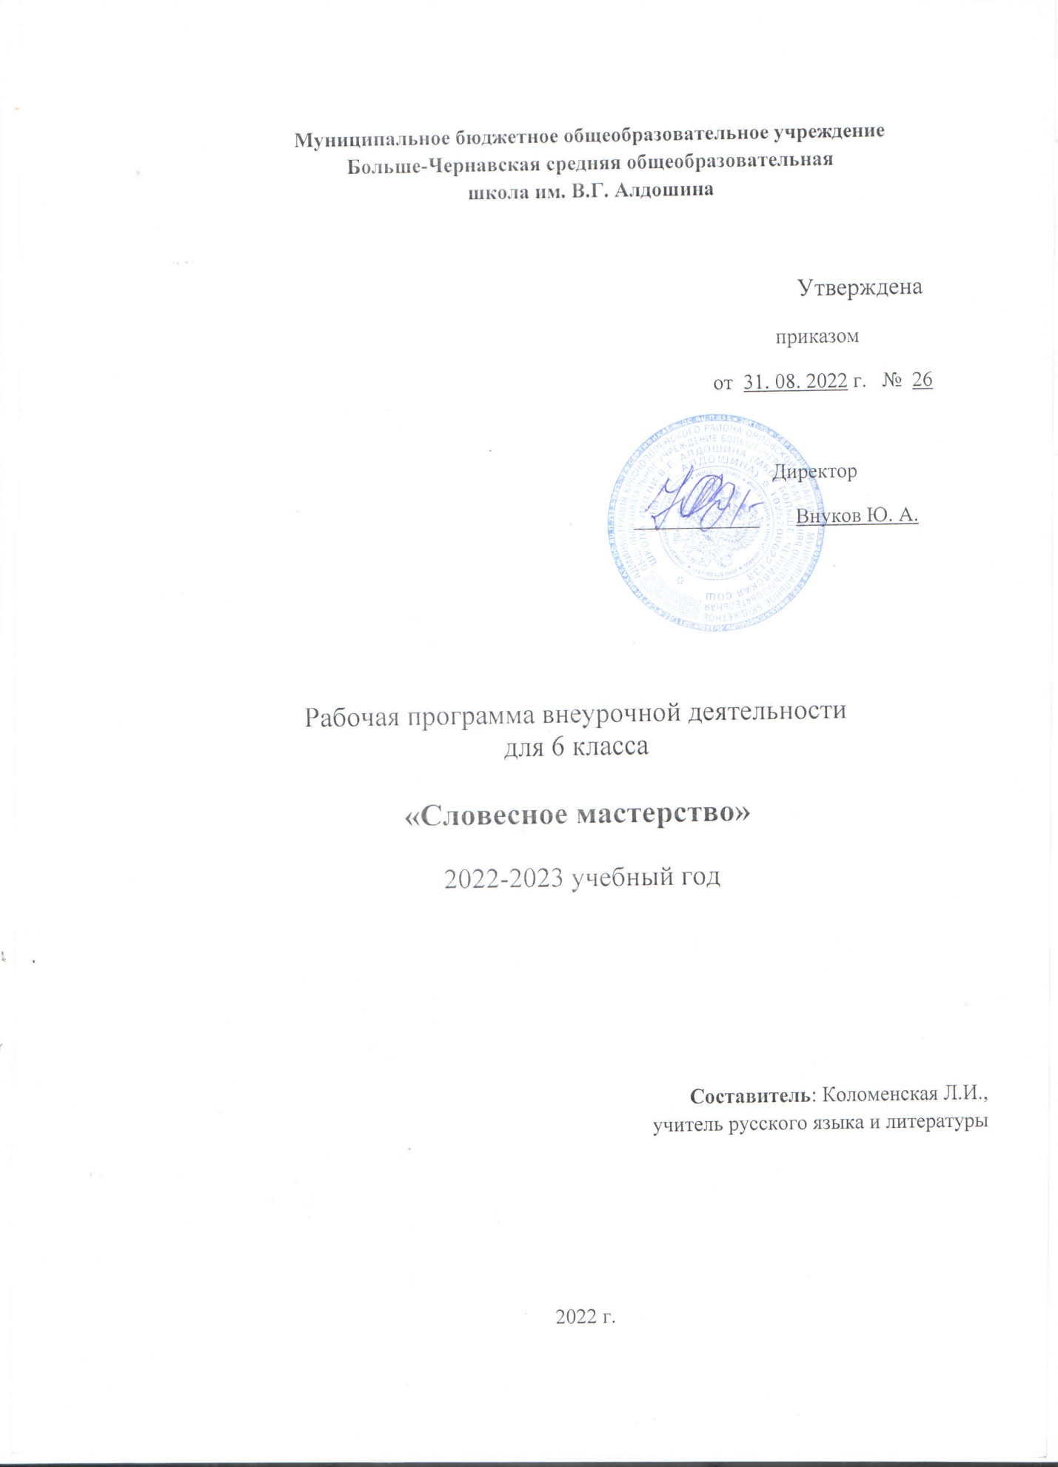

Муниципальное бюджетное общеобразовательное учреждение
Больше-Чернавская средняя общеобразовательная
школа им. В.Г. Алдошина

Утверждена
приказом
от 31. 08. 2022 г. № 26

Директор
____________ Внуков Ю. А.

Рабочая программа внеурочной деятельности
для 6 класса

«Словесное мастерство»

2022-2023 учебный год

Составитель: Коломенская Л.И.,
учитель русского языка и литературы

2022 г.

Рабочая программа по курсу внеурочной деятельности «Словесное мастерство» создана на основе следующих нормативных документов:
· Закон РФ «Об образовании в Российской Федерации» № 273-ФЗ от 29.12.2012.
· Федеральный государственный образовательный стандарт основного общего образования, утверждённый приказом №1897 Министерства образования и науки РФ от 17.12.2010 г.
· Примерные программы по учебным предметам. Русский язык. Литература. Русская словесность. 5-7 классы.- М.: Просвещение, 2014
Рабочая программа внеурочной деятельности общеинтеллектуального направления «Словесное мастерство» предназначена для обучающихся 6 класса. Срок реализации программы — 1 год.
Целью предлагаемых внеурочных занятий литературой является деятельностное приобщение к искусству слова, формирование определённых компонентов культуры художественного восприятия и становление квалифицированного читателя через активное включение ученика в творческую деятельность текстопорождения с опорой на жанровый образец.
Задачи курса:
1. Развивать способность воспринимать художественное произведение как текст определённого жанра.
2. Сформировать у обучающихся чёткие представления о жанре как форме организации литературного произведения и как модели отношений «автор – текст – читатель».
3. Расширить литературную эрудицию обучающихся, объём жанровой памяти.
4. Развивать у обучающихся способность создавать собственный текст по образцу жанров как исторически сложившихся культурных форм.
5. Формировать навыки самостоятельной оценки собственных поэтических текстов (или текстов одноклассников) с позиции соответствия их заданному эталону (жанру, поэтического размеру, рифме и т. д.).
6. Развивать навык преобразования созданного в ходе самостоятельной работы текста (в случае отклонения от заданного эталона).
7. Развивать коммуникативные способности обучающихся, осуществляя учебный диалог в форме уроков-мастерских.

Результаты освоения курса
Предметные результаты:
1. Умение анализировать текст.
2. Умение создавать авторский текст.
3. Презентация проекта «Сборник творческих работ обучающихся».
Метапредметные результаты:
1. Умение спланировать работу.
2. Умение презентовать проект.
3. Развитие коммуникативных умений.
4. Развитие творческих способностей личности.
Личностные результаты:
Получение школьником опыта переживания и позитивного отношения к базовым ценностям общества (человек, семья, Отечество, природа, мир, знания, труд, культура), ценностного отношения к социальной реальности в целом.

Содержание курса внеурочной деятельности

Темы | Всего часов | В т. ч. теор. | В т. ч. практ.
Введение. «Грамматика фантазии» | 1 |  | 1
Элегический дистих Древней Греции: заполняем ритмическую матрицу дистиха | 2 | 1 | 1
Рифмованные двустишия Средневекового Востока: сочиняем с опорой на рисунок рифмы и «маску жанра»
Рифма | 1 | 1
Бейт | 1 | 1
Газель | 3 | 1 | 2
Рубаи | 1 | 1 | 1
Пространство трёхстиший: проецируем внимание на «капельку хокку» и течение терцин
Каникулы в «Мастерской стиха» | 1 |  | 1
Хокку | 2 | 1 | 1
Терцины | 2 | 1 | 1
Ритм и строфика: оттачиваем мастерство сочинительства
Ритм | 1 | 1
Катрен (4-стишие) | 2 | 1 | 1
Октава (8-стишие) | 2 | 1 | 1
Сонет (14 строк) | 2 | 1 | 1
Сочиняем по «формуле» жанра как модели мира
Былина | 2 | 1 | 1
Басня | 2 | 1 | 1
Баллада | 2 | 1 | 1
Подражание «способу быть в мире» («Я-в-мире»)
Ода | 2 | 1 | 1
Идиллия | 2 | 1 | 1
Элегия, мадригал | 2 | 1 | 1
 | 34 | 17 | 17

Тематическое планирование

№  п/п | Тема урока | Кол-во  часов | Виды деятельности обучающихся | Базовые тексты
Грамматика фантазии |  | 1
1 | Бином фантазии | 1 | Чтение, «придумывание» истории по заданному началу, составление текста по заданной ситуации, конструирование слов | Дж. Родари «Всё началось с крокодила»
Элегический дистих |  | 2
2 | Матрица элегического дистиха | 1 | Чтение, ответы на вопросы, составление матрицы дистиха, самостоятельное (либо коллективное) достраивание дистиха по заданной первой части и с опорой на матрицу | Симонид «Путник, поди возвести…»
3 | В мире мифов Древней Греции. Эпитеты. | 1 | Выразительное чтение мифов; поиск эпитетов в текстах мифов, самостоятельное придумывание эпитетов. | Н. Кун «Легенды и мифы Древней Греции»
Рифмованные двустишия Средневекового Востока |  | 6
4 | «Охота смертная на рифмах лепетать…» | 1 | Раскрытие закона рифмы; подбор рифмы к предложенным словам (индивидуальная работа и работа в парах); достраивание строчек стихотворения (с учётом рифмы и содержания) | Д. Чиарди «Игра», Д. Хармс «Очень страшная история», И.С. Никитин «Утро», С. Есенин «С добрым утром»
5 | Бейт | 1 | Чтение бейтов вслух; составление рисунка рифмы бейта; сочинение бейтов по предложенной теме; чтение сказки «1001 ночь» (самостоятельно) и её пересказ. | Сказки «1001 ночь», бейты восточных поэтов, Фирдоуси «Шах-наме»
6 | Узор рифмы газели | 1 | Поиск закономерности и составление узора рифмы в газели; достраивание строчек в газели | Газели Саади
7 | Газель и её автор. Тахаллус. Творческая мастерская | 1 | Сочинение газели (по одной из предложенных тем), оценка газелей одноклассников с точки зрения соответствия рисунку рифмы газели
8 | Метафора | 1 | Придумывание метафор к данным словам; поиск метафор в газели; сочинение бейтов с целью достраивания стихотворения загадки (с включением в её текст метафоры) | Газель Хакани, Н. Орлова. «Месяц»
9 | Рубаи | 1 | Разгадывание тайны имени Омара Хайяма; определение рисунка рифмы в рубаи; сочинение рубаи по подстрочнику. | Рубаи Омара Хайяма
Пространство трёхстиший: проецируем внимание на «капельку хокку» и течение терцин |  | 5
10 | Душа вещей | 1 | Чтение сказки М. Метерлинка; работа по вопросам учебника; написание сочинения «Душа вещей» | М. Метерлинк. «Синяя птица»
11 | «Волшебная картинка» хокку | 1 | Чтение хокку; рисование иллюстраций к хокку; создание словесной картинки к хокку; | Тиё. Хокку. Басё. Хокку
12 | Настроение хокку (саби). Творческая мастерская | 1 | Сопоставительный анализ прочитанных произведений, сочинение хокку, которое передает настроение, возникшее при чтении японской легенды | Хокку Басё, японская легенда «Муравьи»,
13 | Терцины | 1 | Составление матрицы рифмы терцин, дописывание строчки терцета | Данте Алигьери. «Божественна я комедия» (глава 13).
14 | Творческая мастерская | 1 | Сочинение одного-двух терцетов по начальному терцету (работа в группах), оценка получившихся терцетов одноклассников, игра в рифмованный мячик | А.С. Пушкин. «В начале жизни школу помню я», И. Пущин. «Записки о Пушкине»
Ритм и строфика: оттачиваем мастерство сочинительства |  | 7
15 | Ямб. Хорей | 1 | Выстраивание ритмического рисунка четырёхстопного ямба, выстраивание ритмического рисунка четырёхстопного хорея, звуковое воспроизведение (хлопки) ритмического рисунка ямба и хорея, «узнавание» размера | С. Есенин. «Черёмуха», «Закружилась листва золотая»  А. Фет. «Бабочка»
16 | Рисунок рифмы в катрене | 1 | Составление рисунка рифмы в катренах (от предмета к схеме), «нахождение» в предложенных стихотворениях различных типов рифмы, чтение вслух любимого стихотворения, составление характеристики лирического героя | М. Ю. Лермонтов. «Парус», «Листок», «Утёс»
17 | Творческая мастерская | 1 | Сочинение катрена по одному из типов рифмы (первая строк в катрене задана), оценка получившихся катренов одноклассников
18 | Рисунок рифмы в октаве | 1 | Раскрытие секрета рифмовки в октаве, «восстановление» порядка рассыпавшихся строчек октавы, сочинение (дописывание) ХII октавы стихотворения «Осень» | А.С. Пушкин. «Домик в Коломне» (фрагмент), «Осень»
19 | Анжанбеман (перенос) | 1 | Выразительное чтение с анжамбеманом, «эксперименты» по расстановке знаков и смысловых пауз в стихотворении Б. Заходера | Б. Заходер. «Где поставить запятую?»
20 | Закон сонета. Ядро сонета | 1 | Чтение сонетов; раскрытие закона сонета; поиск антонимов, рисующих противоречивость жизни, раскрытие «ядра» сонета. Подбор эпитетов и метафор. | И. Бунин. «Сонет», Данте Алигьери «Сонет», Ф. Петрарка. «На жизнь мадонны Лауры»; Пётр Батурлин. «Серый сонет»
21 | Пружина сонета | 1 | Выявление особенностей лирического героя сонета (траектория пути героя, выбор лирического героя), составление схемы сонета (тезис-антитезис-синтез). | Новелла Матвеева. «Сонет», «Старые листья»; Николай Гумилёв. «Путь конкистадора»
Сочиняем по «формуле» жанра как модели мира |  | 6
22 | Гипербола в былине. Богатырские подвиги | 1 | Чтение былин, поиск гипербол в былине, придумывание гипербол, «выведение» принципа построения гиперболы; сравнение подвигов былинных богатырей, знакомство с исторической справкой | Былина «Илья Муромец и Святогор»
23 | Былинный слог. | 1 | Чтение былины, раскрытие секрета напевности былины, описание былинным слогом утреннего выхода в школу | Былина «Илья Муромец и Соловей Разбойник»
24 | «Как устроена басня?» | 1 | Работа с понятиями «аллегория» и «мораль», сравнительный анализ особенностей жанра загадки и басни; «отгадывание» морали к басне; придумывание аллегорической истории под заданную мораль | И.А. Крылов. «Осёл и Соловей», Бабрий. «Мышь и Бык»
25 | Формула басни. Творческая мастерская | 1 | Поиск неожиданных поворотов в тексте предложенных басен; «выведение» формулы жанра басни; сочинение басни по одному из византийских ямбических четверостиший, оценка получившихся басен | Бабрий. «Волк и Ягнёнок», И.А. Крылов. «Волк и Ягнёнок»; Эзоп. «Осёл, Лисица и Лев», «Лев и Дельфин», «Волы и ось», «Волки и Овцы».
26 | «Таинственный мир баллады» Законы жанра | 1 | Чтение баллады, поиск в балладе точек, откуда начинаются новые повороты событий; продумывание экзотических мест «проживания» и действия героев баллад | Ф. Шиллер. «Перчатка»
27 | Как рождается баллада | 1 | Чтение баллады, придумывание для баллады событий, являющихся продолжением заданной; строки; чтение текста баллады по ролям; выведение формулы баллады; сочинение баллады по собственной истории. | В. Гёте. «Лесной царь»
Подражание «способу быть в мире» («Я-в-мире») |  | 6
28 | Герой оды (Что сделал я, что будет мне прочным памятником в веках?) | 1 | Чтение оды; сравнение героя оды с героями былины и баллады; выбор возможных кандидатур, достойных стать героями оды. | Г. Р. Державин. «Петру Великому», А.С. Пушкин. «Медный всадник» (отрывок)
29 | «Высота парения слова» в оде (Высокопарная лексика оды) | 1 | Сравнительный анализ стихотворений «Памятник» Горация, Державина, Пушкина; выявление особенностей словоупотребления в оде. | Гораций. «Памятник», Г.Р. Державин. «Памятник», А.С. Пушкин. «Памятник»
30 | Жители идиллии. | 1 | Чтение идиллий, сравнение героя идиллии Державина «Кузнечик» и героя оды, выбор героя для идиллии. | Г. Р. Державин. «Кузнечик». А. Фет. «Только в мире и есть».
31 | Законы жанра идиллии | 1 | Определение жанра фрагмента стихотворения А. С. Пушкина «Деревня» и обоснование своего мнения; определение мира чувств идиллического героя и мира предметов, которые его окружают; составление формулы идиллии | А.С. Пушкин. «Деревня» (фрагмент), Ф. И. Тютчев. «Есть в осени первоначальной», С. Есенин. «Закружилась листва золотая»
32 | Быстротечность жизни в элегии Закон жанра элегии | 1 | Лексическое толкование слова «странник» (стихотворение Карамзина); поиск эпитетов, характеризующих странника и мир, на который он смотрит; сопоставление настроения и раздумий лирических героев стихотворений Феогнида и Карамзина; составление схемы элегии; подбор эпитетов, характеризующих жизнь в элегии. | Феогнид. «Радуйся жизни, душа», Н. Карамзин. «Осень»
33 | Мадригал. Творческая мастерская | 1 | Чтение мадригалов; сочинение мадригала; посвящение мадригалов одноклассникам | А. С. Пушкин. Мадригалы. М. Ю. Лермонтов. Мадригалы. Б. Окуджава. «Пожелание друзьям»
34 | Итоговый урок | 1

